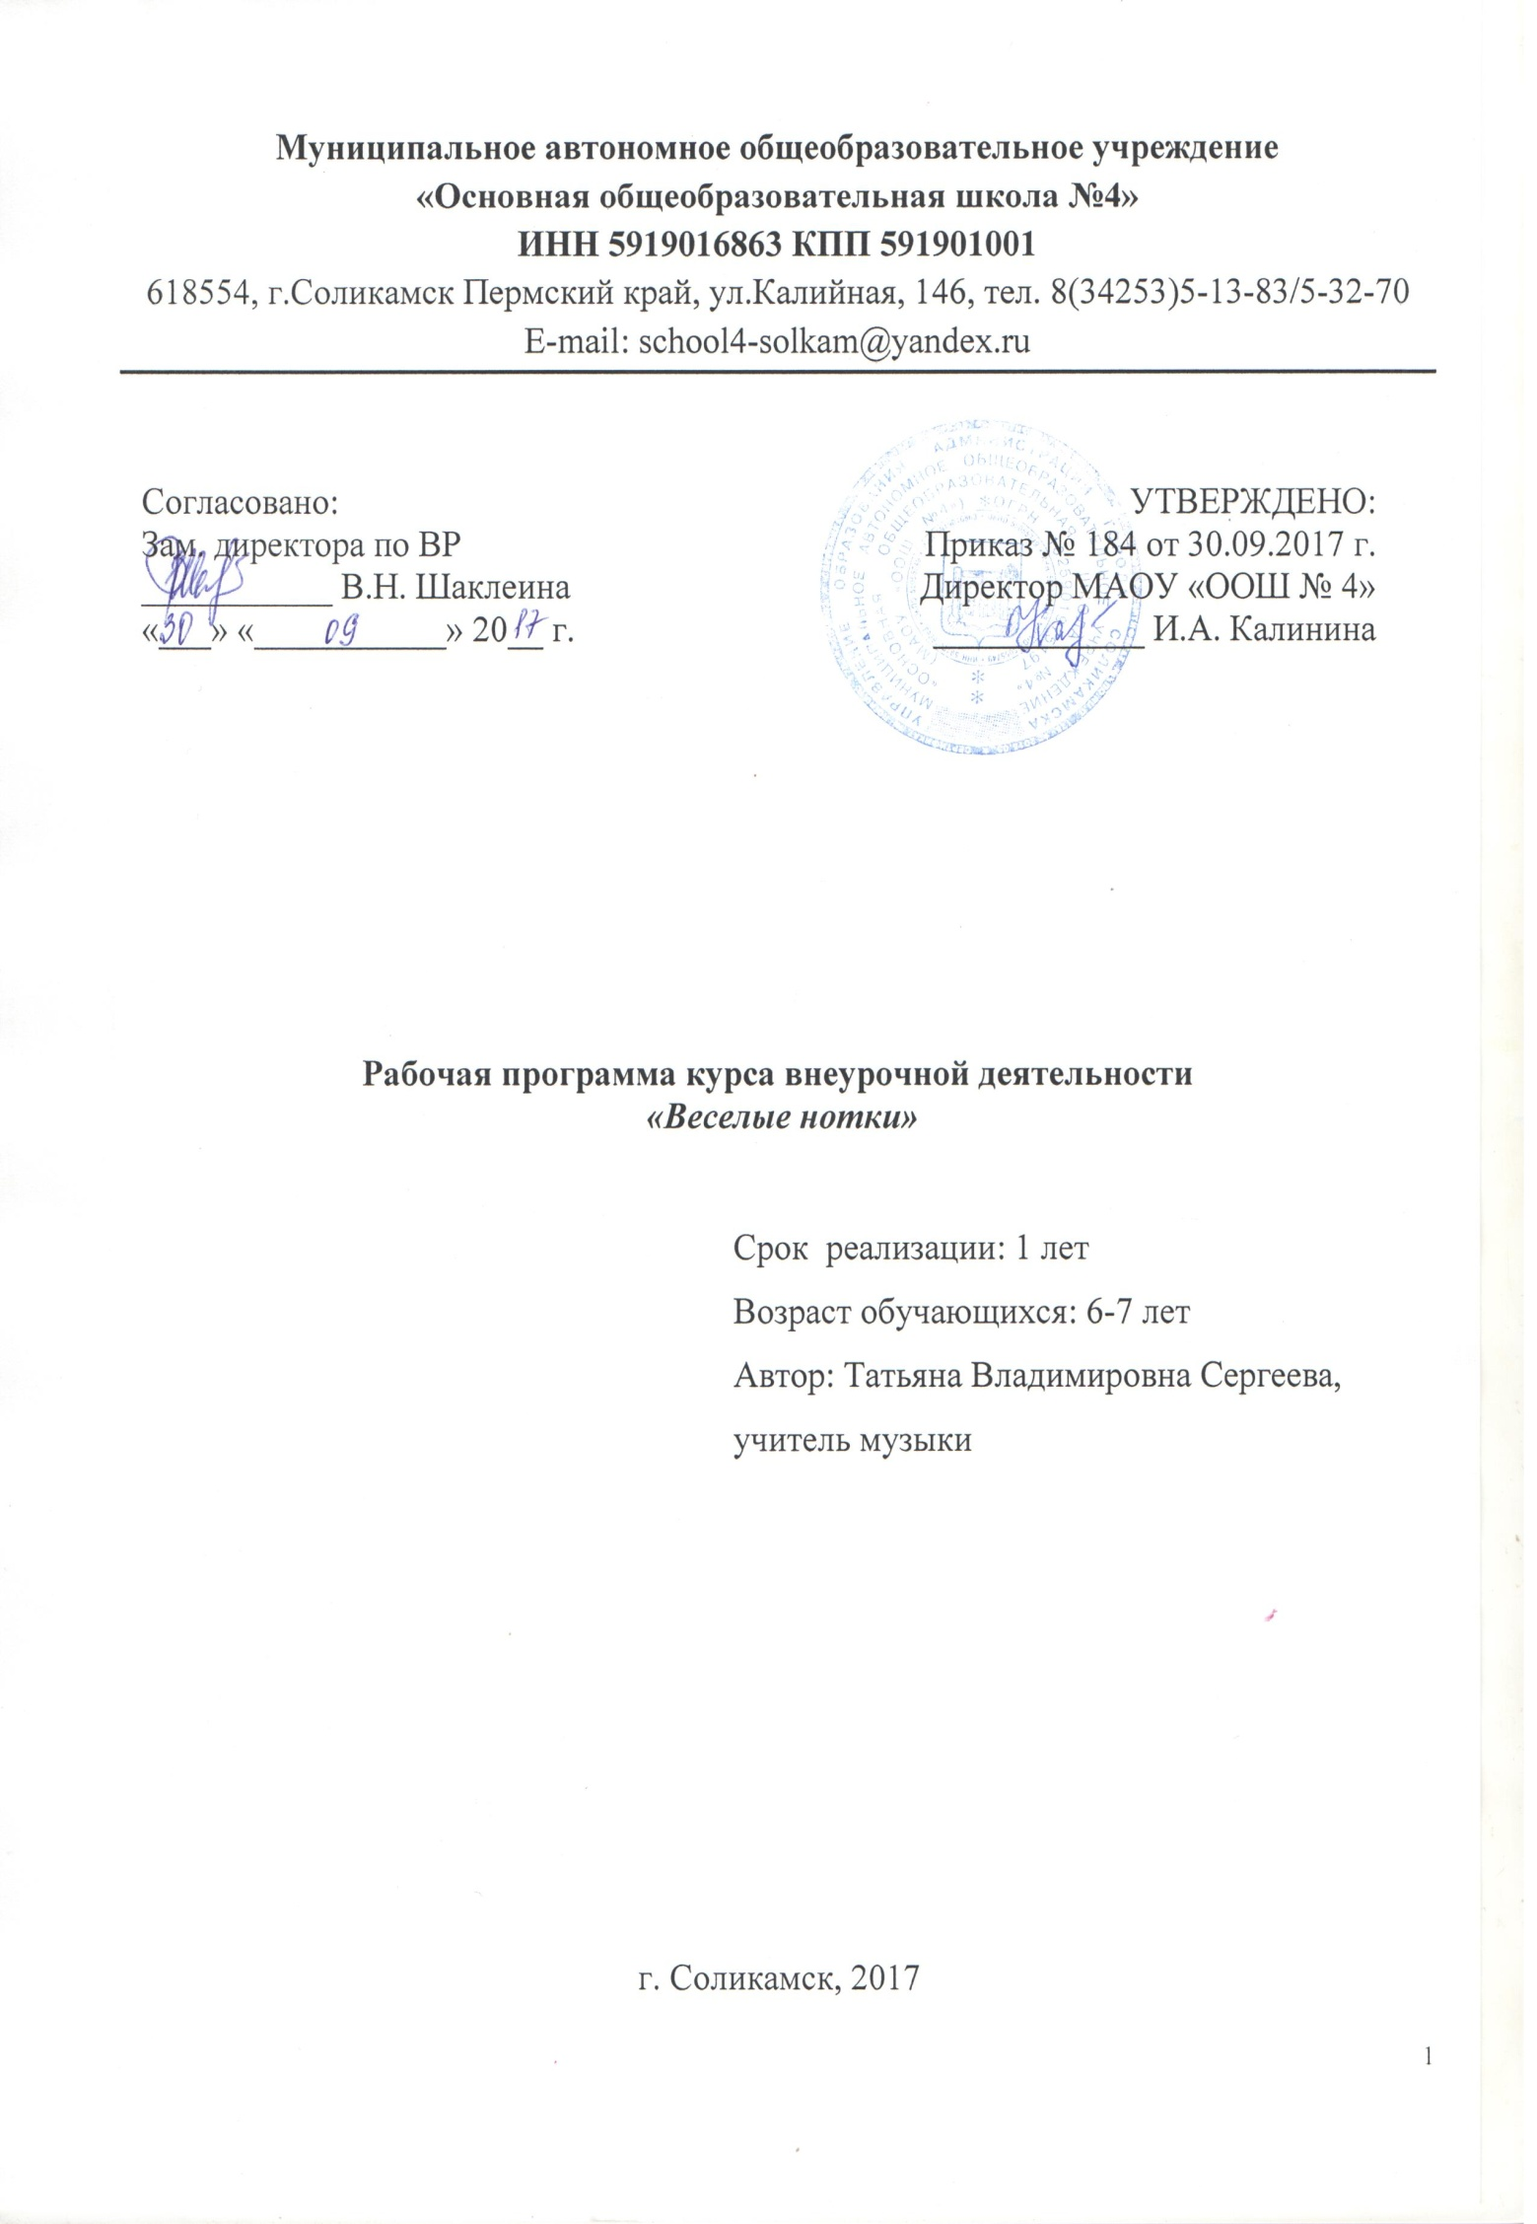Пояснительная записка.
- Актуальность тематики и причины введения курса.
Современные научные исследователи свидетельствуют о том, что развитие музыкальных способностей, формирование основ музыкальной культуры необходимо прививать, начиная с первых дней пребывания ребенка в школе. Актуальность и значимость развития музыкальных способностей обусловлена и тем, что музыкальное развитие имеет ничем не заменимое воздействие на общее развитие: формируется эмоциональная сфера, пробуждается воображение, воля, фантазия; обостряется восприятие, активизируются творческие силы разума и «энергия мышления» даже у самых инертных детей, развивается эстетический и художественный вкус.
Музыкально-эстетическое воспитание и вокально-техническое развитие школьников должны идти взаимосвязано, начиная с младших классов. И ведущая роль в этом принадлежит вокальному кружку. Тематическая направленность программы позволяет наиболее полно реализовать творческий потенциал ребенка, способствует развитию целого комплекса умений, совершенствованию певческих навыков, помогает реализовать потребность в общении.
Актуальность программы связана с необходимостью развития детского самодеятельного творчества, речевых и певческих навыков, расширения концертно-исполнительской деятельности воспитанников кружка. В певческой деятельности творческое самовыражение обучающихся формируется в ансамблевом и сольном пении, народных и современных детских песен с музыкальным сопровождением и без него.
- Цель и задачи программы.
Цель: Развивать музыкальные и творческие способности детей с учетом возможностей каждого ребенка с помощью различных видов музыкальной деятельности. Формировать навыки выразительного исполнения вокальных произведений, умение владеть своим голосовым аппаратом; воспитывать эмоциональную отзывчивость на прекрасное в искусстве, жизни, природе; воспитывать потребность к творческому самовыражению.
В ходе достижения этих целей, решаются задачи:
Образовательные:
- Углублять знания детей в области музыки: классической, народной, эстрадной;
- Обучать детей вокальным навыкам;
- Совершенствовать музыкальный слух.
Воспитательные:
- Прививать навыки общения с музыкой: правильно воспринимать и исполнять ее; навыки сценического поведения;
- Формировать чувство прекрасного на основе классического и современного музыкального материала;
- Воспитывать организованность, умение работать в коллективе.
Развивающие:
- Развивать музыкально-эстетический вкус; музыкальные способности детей;
- Развивать слух, внимание, память; голосовые данные.
3.Отличительные особенности программы.
Отличительной особенностью данной программы является ее направленность на развитие потребности ученика в активном творческом общении с музыкой. При этом педагог выступает не только как вдохновитель, организатор, но и как участник совместного творческого процесса. Педагог и ученик предстают как равноправные партнеры творческогомузицирования.
Неразрывна связь учебной работы с творческой, которая происходит непосредственно на занятиях через творческое соучастие детей в работе над произведениями. Это и создание разнообразных иллюстраций, поделок к разучиваемым произведениям, использование элементов театрализации, подключение разнообразных шумовых инструментов.
Формы проведения занятий по предмету выбираются педагогом, исходя из целей обучения и содержания материала:
Программа предоставляет возможность сделать результаты учебной работы начинающих музыкантов востребованными в живой концертной практике. Это означает, что учебно-репетиционные занятия детей реализуются в концертах, творческих вечерах, фестивалях, олимпиадах и других ярких запоминающихся событиях в жизни детей и их родителей.
Основная направленность обучения хоровому пению в начальных классах заключается в том, что младшие школьники учатся:
- петь песни разного эмоционального содержания;
- чувствовать настроение музыкального произведения и передавать его в своем исполнении;
- петь двухголосные песни;
- соблюдать правила пения и охраны голоса (петь естественно красивым звуком, с мягкой атакой звука, правильно дышать при этом, ясно выговаривать слова);
- понимать основные дирижерские жесты - «вступление», «дыхание», «начало» и «окончание» звучания (пения).
Критериями правильного пения младших школьников по-прежнему остаются такие характеристики звука, как естественность, «серебристость», звонкость, полетность.
Подбор вокально-хорового репертуара в начальных классах осуществляется с учетом следующих положений:
- соответствие физиологическим особенностям певческого аппарата детей;
- высокий уровень художественных достоинств музыкального материала;
- небольшие объемы;
- адекватность психическим особенностям учащихся начальной школы;
- образные и жанровые контрасты выбираемых песен;
- воспитательная направленность и педагогическая целесообразность.
4.Особенности возрастной группы детей.
Значимым для развития музыкального восприятия является младший школьный возраст именно в силу психических особенностей этого возраста, его исключительной восприимчивости и склонности к творчеству.
Особое свойство этого возраста связано с синкретичностью (слитность, неразделенность) художественного восприятия. Это надо непосредственно использовать при подборе методов и приемов для развития музыкального восприятия.
Состав кружка вокального пения является постоянным. Число обучающихся зависит от количества детей в классе.
5. Особенности реализации программы.
Планирование составлено с учетом требований Федерального государственного образовательного стандарта.
Программа будет реализовываться в рамках внеурочной деятельности.
Что составляет 34 часа в год и 1 час в неделю.
Групповые занятия проводятся по школьному расписанию.
Оснащение кабинета:
аудио и видео аппаратура;
диски с фонограммами песен;
сборники песен
диски с выступлениями хоровых коллективов.

6.Прогнозируемые результаты и способы их проверки:
- формирование и поддержание интереса к данному курсу,
- участие всех детей в проводимых мероприятиях, конкурсах,
- заинтересованность в личном росте,
- качество выполнения учебных заданий,
- объем музыкальной эрудиции.
Способы диагностики результативности:
- тесты, беседы с детьми,
- наблюдение за участием детей в общешкольных музыкальных конкурсах и праздниках,
- выполнение учащимися самостоятельных творческих заданий во время учебного процесса,
- предоставление самостоятельного выбора произведений для разучивания и исполнения,
- наблюдение и беседы с учащимися и их родителями на музыкальных праздниках и конкурсах.
Содержание программы

Программа включает следующие разделы:
Раздел I. Вокальная работа в хоре.
1. Певческая установка.
2. Работа над дыханием.
3. Работа над звуком.
4. Артикуляция
5. Работа над дикцией.
Раздел II. Распевание хора.
6. Вокально-интонационные упражнения.
Раздел III. Работа над ансамблем хора и над хоровым строем.
7. Ансамбль.
8. Строй
9. Стили хоровых произведений.
10. Разучивание хоровых произведений.
Раздел 1. Вокальная работа в хоре.
Тема 1. Певческая установка.
Посадка хорового певца, положение корпуса, головы. Отработка навыков пения, сидя и стоя. Пение знакомых песен. Техника безопасности. Знакомство с голосовым аппаратом, строение голосового аппарата.
Тема 2. Дыхание.
Дыхание перед началом пения. Одновременный вдох и начало пения. Различный характер пения: медленное, быстрое. Смена дыхания в процессе пения; различные его приёмы. Цезуры. Знакомство с навыками «цепного» дыхания. Роль певческого дыхания в звукообразовании. Пение упражнений на разные виды дыхания. Опорное дыхание.
Тема 3. Атака звука.
Атака – начало певческого звука. Виды атаки: мягкая, твёрдая, придыхательная.
Тема 4. Артикуляция.
Восприятие искусства через интонацию. Влияние эмоционального самочувствия на уровень голосовой активности. Тембр певческого и речевого голоса. Дикция и механизм ее реализации. Артикуляция как работа органов речи (губ, языка, мягкого нёба, голосовых связок). Переход от гласной к согласной и наоборот. Механизм перехода от одной гласной к другой. Певческая артикуляция: смешанный тип. Маскировочная артикуляция. Основные выводы вокальной педагогики о требованиях к пению гласных.
Тема 5. Дикция.
Освободит и разовьёт весь артикуляционный аппарат детей, при помощи различных скороговорок, упражнения на различные сочетания согласных с гласными.
Раздел 2. Распевание хора.
Тема 6. Система упражнений.
1. Артикуляционная гимнастика.
2. Упражнения на развитие дыхания.
3. Интонационно-фонетические упражнения.
4. Разогрев голосовых связок. Сглаживание регистровых переходов.
Расслабление в работе гортани.
5. Вокально-интонационные упражнения.

Раздел 3. Работа над ансамблем хора и над хоровым строем.
Тема 7. Ансамбль.
Интонационная слаженность, единообразие манеры звукообразования, ритмическая и темповая слитность, динамическая одноплановость партии в каждый данный момент, одновременное начало и окончание произведения целиком и отдельных его частей, и т.д.

Тема 8. Строй.
Строй: мелодический и гармонический. Особенности тонов, полутонов. Пение a capella. Канон. Воспитание унисона, мелодический гармонический слух
Раздел 4. Хоровой репертуар.
Тема 9. Стили хоровых произведений.
Хоровой коллектив в своём репертуаре должен иметь произведения, как современных авторов, так и классиков. Исполнение русских народных песен, произведения других народов. Полезно изучать произведения разных жанров и стилей.
Тема 10. Разучивание хоровых произведений.
Язык жестов дирижёра: «внимание», «дыхание», «начало пения», «окончание пения». Работа с нотным текстом. Анализ словесного текста и его содержания. Разбор фразировки вытекающей из музыкального и текстового содержания. Разбор различной динамики. При разучивании одноголосного произведения работа идёт со всей группой хора.
Формы подведения итогов реализации программы:
- концерт;
- выступления учащихся на мероприятиях в рамках школы в качестве солиста или участника ансамбля;
Учебно-тематический план
(1-й год обучения)
Цель: раскрыть певческий голос ребенка через основы вокала, исполнение детских песенок, песен из мультфильмов и сказок, русских народных песен и прибауток.

№ п/п | Тема занятий | Общее кол-во часов | Теория | Практика | Формы проведения занятий
1. | Вокальная работа в хоре.
 | 1)певческая установка; | 1 | 1 | - | групповое
 | 2)работа над дыханием; | 3 | 1 | 2 | Групповое/ подгрупповое
 | 3)работа над звуком; | 2 | 1 | 1 | Групповое / подгрупповое
 | 4)артикуляция; | 2 | 1 | 1 | Групповое / индивидуальное
 | 5)работа над дикцией; | 4 | 1 | 3 | Групповое / индивидуальное
2. | Распевание хора.
 | 6) вокально - интонационные упражнения | 5 | 1 | 4 | Групповое / индивидуальное
3. | Работа над ансамблем хора и над хоровым строем.
 | 7)ансамбль; | 4 | 2 | 2 | Групповое / индивидуальное
 | 8)строй; | 2 | 1 | 1 | Групповое / индивидуальное
 | 9)стили хоровых произведений; | 3 | 1 | 2 | Групповое / подгрупповое
 | 10)разучивание хоровых произведений. | 8 | 2 | 6 | Групповое / индивидуальное
 | Всего: | 34 | 12 | 22
Основные требования к знаниям, умениям и навыкам
(1 ступень - 1 год обучения)
В результате обучения пению в вокальной группе воспитанник должен:
знать, понимать:
- строение артикуляционного аппарата;
- особенности и возможности певческого голоса;
- гигиену певческого голоса;
- понимать по требованию педагога слова – петь «мягко, нежно, легко»;
- понимать элементарные дирижерские жесты и правильно следовать им (внимание, вдох, начало звукоизвлечения и его окончание);
- основы музыкальной грамоты;
- различные манеры пения;
- место дикции в исполнительской деятельности.
уметь:
- правильно дышать: делать небольшой спокойный вдох, не поднимая плеч;
- петь короткие фразы на одном дыхании;
- в подвижных песнях делать быстрый вдох;
- петь без сопровождения отдельные попевки и фразы из песен;
- петь легким звуком, без напряжения;
-на звуке ля первой октавы правильно показать самое красивое индивидуальное звучание своего голоса, ясно выговаривая слова песни.
- к концу года спеть выразительно, осмысленно.

